КОМИССИЯ ПО ДЕЛАМ НЕСОВЕРШЕННОЛЕТНИХ
И ЗАЩИТЕ ИХ ПРАВ ПРИ ПРАВИТЕЛЬСТВЕ КАРАЧАЕВО-ЧЕРКЕССКОЙ РЕСПУБЛИКИ

Родительский контроль безопасного использования сети Интернет



г. Черкесск, 2023 год
Нынешние дети начинают учиться считать, писать и читать практически одновременно с работой за компьютером. Хорошо это или плохо - вопрос спорный. Но несомненно, что освоение компьютера с юных лет открывает широкие возможности в плане развития и образования, которые чаще всего реализуются при активном подключении родителей в качестве направляющей и контролирующей стороны.
В России около 8 миллионов пользователей глобальной сети - дети. Они могут играть, знакомиться, познавать мир... Но в отличие от взрослых, в виртуальном мире они не чувствуют опасности. Наша обязанность - защитить их от негативного контента.
Как правило, родителям требуется организовать контроль за временем работы на компьютере (время приходится ограничивать), регулировать доступ к «вредным» программам (в частности, к играм), а также наблюдать за использованием Интернета и блокировать доступ к неподходящим для ребенка ресурсам.

Приложения для родительского контроля: какое выбрать?

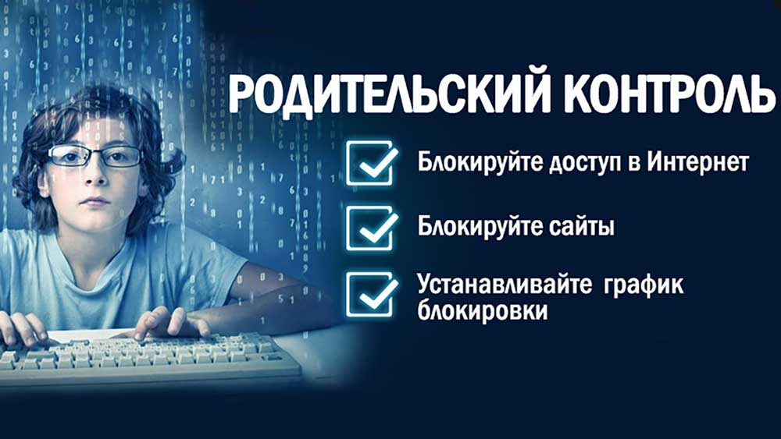
Родительский контроль – приложение или программа, ограничивающая те или иные функции гаджетов: смартфонов, ноутбуков.
Приложения для родительского контроля используют, чтобы оградить ребенка от неблагоприятных сайтов и длительного пребывания в интернете или играх.
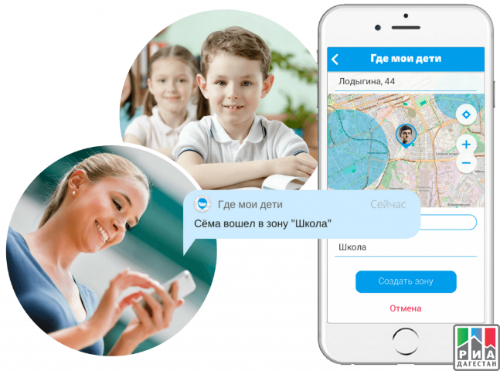
Когда виртуальный мир засасывает не только тебя, но и твоего ребёнка, начинаешь задумываться о безопасности. А что он там читает? С кем переписывается и какие видео смотрит? При первых угрозах родитель неистово бросается в атаку с виртуальным врагом, отсекая нежелательный контент.
Отключайте беззвучный режим удаленно, смотрите, где находится ребенок в течение дня и слушайте звук вокруг его гаджета с приложением «Где мои дети». Скачайте его прямо сейчас из Appstore или Google Play.

Как установить родительский контроль на Android? Мобильные операционный системы сами по себе обладают минимальным набором функций наблюдения и будут действенны разве что для маленьких детей. А тех, кто уже освоил азы веб-сёрфинга, придётся контролировать более совершенными методами.
В случае с системой Android, ограничители имеют большую глубину, могут автоматически выйти из приложения, запретить загрузку нежелательных файлов. Внутри самой системы фильтры настраиваются только на уровне магазина Google Play. Для этого нужно включить в настройках функцию «Родительский контроль».
Платформа позволяет настроить фильтры контента в зависимости от возраста ребёнка. Выставив число от 0 до 18, можно указать, какой контент должен быть доступен с устройства. Проблема в том, что ребёнок, научившись пользоваться другими браузерами, легко обойдет запрет.

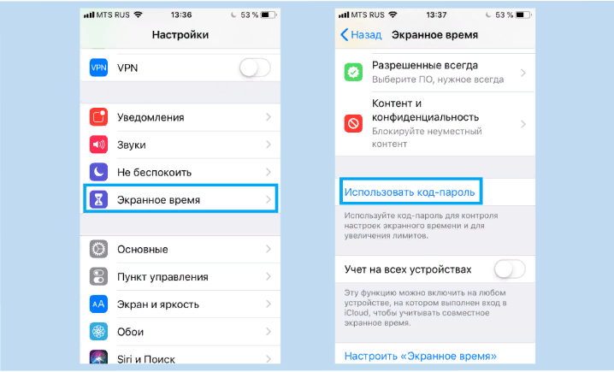
Родительский контроль на iOS
Родительский контроль на айфоне не позволяет сторонним продуктам участвовать в управлении устройством. Но здесь стоит отметить, что контроль на этой операционной системе проработан на 100%.
На смартфонах под управлением iOS эффективно работают функции «Экранное время» и «Ограничение конфиденциальности и контента». Родители могут установить возрастной ценз, блокировать опасный и потенциально опасный контент, ограничить доступ к программам, запретить покупки в электронном магазине Apple.
Стандартное приложение бесплатно. Минус в том, что у родителей не будет возможности установить временные ограничения, как с помощью гаджета, так и удалённо.

Приложения для родительского контроля
Обычно приложение устанавливается только на телефон ребёнка. При этом может быть создан отдельный рабочий стол, с одобренными приложениями и функциями. Другой вариант – полный запрет или предупреждение при использовании нежелательного софта.

Инструменты родительского контроля в приложениях
- Ограничение времени пользования гаджетом. Допустим, ребёнок вернулся из школы в 14:00, и чтобы ничего не отвлекало от выполнения домашнего задания, установите ограничение на выход в Интернет, например, до 8 вечера.
- Ограничение использования приложений. Родители могут запретить ребёнку играть в игры, содержащие сцены насилия или эротические элементы; ограничить установку программ, предлагающих электронные покупки, ставки и другие денежные операции.
- Веб-фильтрация. Эта функция на разных устройствах и приложениях реализуется несколькими способами. Чаще всего программа имеет доступ к базе данных, где содержатся нежелательные для детей ресурсы, и автоматически их блокирует. Особенность в том, что не все браузеры поддерживают эту функцию.
- Отслеживание местоположения. Приложения позволяют узнать не только где ребёнок находится в данный момент, но и посмотреть историю перемещений за месяц. В отдельных случаях программа оповещает родителей, что ребёнок вышел за пределы доверительной локации или подобрался к нежелательным районам (рынки, вокзалы, заброшенные заводы и т.д.).
- Контроль общения. Здесь функционал различается от приложения к приложению. Одни позволяют родителю увидеть только список звонков, другие – читать СМС-сообщения и слушивать телефонные звонки, третьи – дадут знать, что происходит в переписке в социальных сетях.
- SOS. Такой сигнал встроен в саму операционную систему. Если нет, помогут специальные приложения с такой функцией. Ребёнок может подать сигнал, что попал в беду, и родители узнают, где он находится.

Лучшее приложение: Kids360

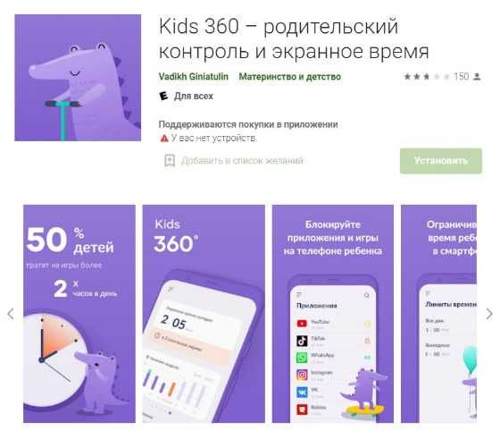
Новейшее приложение от российских разработчиков и создателей «Где мои дети». Обладает широким функционалом, который позволяет оберегать ребёнка от нежелательного контента и ограничивать время использования гаджета. Kids360 даёт доступ к аналитике использования приложений, то есть вы будете знать, где больше всего «зависает» ваш ребёнок. Позволяет вводить временные ограничения (screen time), составлять расписание (в какое время и в какие приложения ребёнок может заходить или играть), управлять доступом к приложениям.

Из минусов: Ограниченный доступ к функциям в бесплатной версии приложения. Узнайте, сколько времени проводит в гаджетах ваш ребёнок. Следите за статистикой, устанавливайте расписание и оберегайте от нежелательного контента

Kaspersky Safe Kids. Российское приложение скачали в «Play Market» около миллиона раз. Существует бесплатная версия, которая блокирует опасные сайты и контент, обеспечивает безопасный поиск в Интернете, контролирует использование приложений, ограничивает время использования устройства. Купив премиум-версию, пользователи получают дополнительные возможности по геомониторингу ребёнка и отчёты об онлайн-привычках.
Из минусов: Снижение быстродействия телефона. Об этом говорят отзывы в Google Play.
Android: https://play.google.com/
iOS: https://itunes.apple.com/

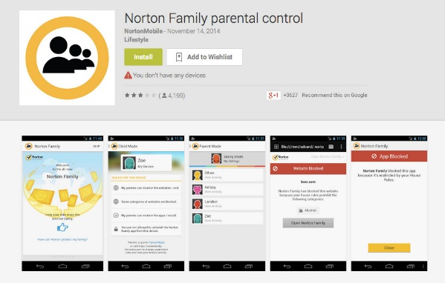
Norton Family Parental Control. Главный конкурент Касперского. Приложение отмечено множеством профессиональных наград. Главный плюс – родительский контроль установленных приложений, запросов, загрузок. Родители получают предупреждения об активности детей и могут дистанционно заблокировать устройство (актуально для Android). Недавно корпорация Google изменила политику, и контроль СМС и звонков стал недоступен.
Из минусов: Высокая цена. Но перед приобретением можно бесплатно опробовать на протяжении 30 дней.
Android: https://play.google.com/
iOS: https://itunes.apple.com/

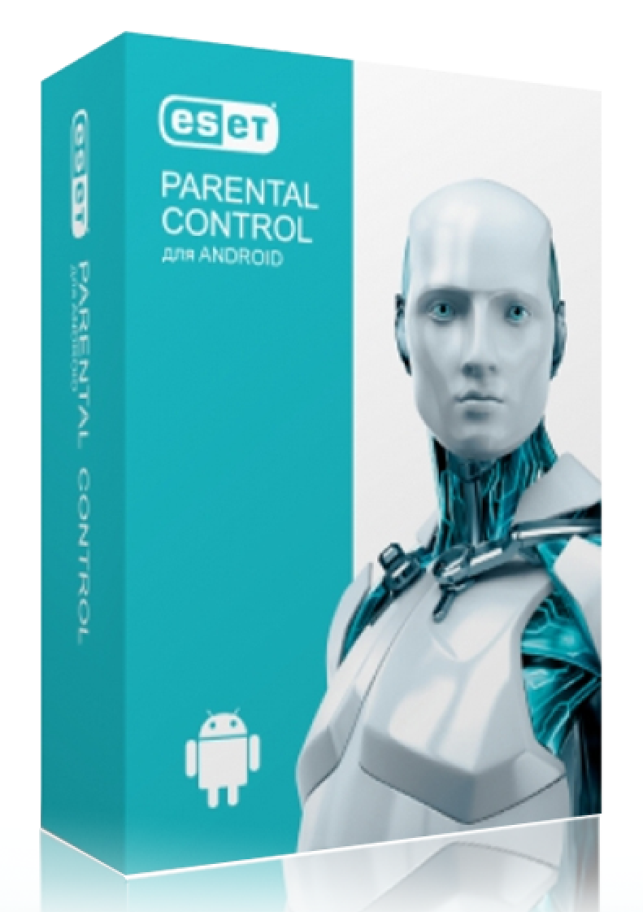
ESET Parental Control. Предлагается «джентельменский» набор функций: контроль приложений и времени, проведённого у экрана. В платной версии добавлена веб-защита и определение местоположения. Также оно может собирать данные о действиях маленьких детей и направлять сведения родителям.
Из минусов:
Пользователи отмечают, что на некоторых моделях андроид-телефонов программа «зависает». А при отсутствии подключения к Интернету и вовсе не работает. Так что родителям придётся выбрать подходящий тариф сотового оператора и постоянно следить, чтобы на нём не закончились деньги. Доступен вариант удалённой настройки работы приложения мастером компании.
Android: https://play.google.com/

Kidslox. Приложение устанавливает лимиты экранного времени и расписание, блокирует доступ к приложениям, сайтам, социальным сетям и камере. Приложение имеет русскоязычный интерфейс.
Из минусов: Родители сообщают, что дети оказываются хитрее техники и всевозможными манипуляциями легко обходят блокировку.
Android: https://play.google.com/
iOS: https://itunes.apple.com/

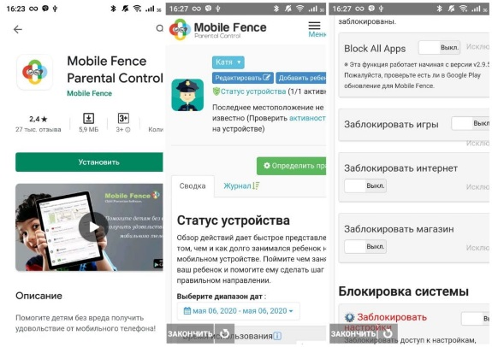
Mobile Fence Parental Control. Помимо распространённых функций содержит ряд особенностей. Одна из них – создание «белого» списка контактов, которые могут звонить и писать владельцу гаджета. Также приложение умеет распознавать контекст, вычленит нежелательные фразы в переписке. Родители могут расширить набор слов, внеся туда, к примеру, слова: «наркотики», «прогул», «драка» и тому подобные. Обнаружив эти слова, устройство будет направлять сигнал семье. Меню приложения переведено на русский язык.
Из минусов: Некоторые дети находят способ удалить приложение. Плохо работает система продления подписки.
Android: https://play.google.com/


Kids Place. Ещё одно приложение с миллионом скачиваний. Приложение блокирует звонки, защитит персональные данные во время работы в сети, не позволит купить или скачать приложения без ведома родителей. Доступен русский язык интерфейса.
Из минусов: Пользователи отмечают возможность обойти защиту.
Android: https://play.google.com/

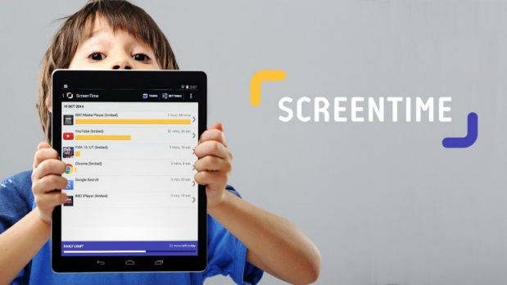
ScreenTime. Приложение работает в связке с профилем Apple Mobile Device Management. Приложение способно заблокировать устройство на время уроков в школе или на ночь во время сна. Разработчики добавили занимательную особенность – за хорошее поведение родители могут добавить время, которое ребёнок сможет провести в играх.
Из минусов: Взрослые не смогут получить детальные отчёты об использовании девайса и посмотреть детальную статистику веб-сёрфинга.
iOS: https://itunes.apple.com/


FamilyTime Premium. Приложение позволяет удалённо получать информацию о местоположении ребёнка. Доступна точная геолокация и история перемещений. Любопытная особенность программы – родители могут добавить в администраторский профиль других людей, предположим, учителей, чтобы те тоже могли контролировать местоположение учеников.
Из минусов: не всегда стабильная работа и возможность удаления пользователем с устройства.
Android: https://play.google.com
iOS: https://itunes.apple.com

Лучшие приложения для родительского контроля
Приложение для родительского контроля должно быть понятным, удобным и эффективным. Мы проанализировали запросы родителей и с их учётом упорядочили информацию о программах. Здесь она представлена в общей таблице:
 | Фильтрация  веб-сайтов | Службы геолокации | Поддержка русского языка | Запрет на установку и удаление приложений
Kids360 | + (Позволяет составлять расписание использования приложений, отслеживать статистику и ограничивать к ним доступ) | – | + | +
Kaspersky SafeKids | +/- | + | + | +
Где мои дети | +/- (Позволяет отслеживать статистику используемых ребенком приложений) | + | + | –
Kids Zone | + | – | + | +
Qustodio | +/- (Позволяет контролировать переписку исключительно в Facebook) | + | – | –
Контроль iOS | +/- (Ограничения распространяются на встроенный браузер) | – | + | +

Как выбрать приложение для родительского контроля?
Если у вас мало времени, чтобы читать статью целиком, то вот наш ТОП-3:
- Kids360 - лидер в своем классе, максимальный функционал по настройке контроля за телефоном ребенка.
- Где мои дети - лучшая программа-трекер. Если вы хотите знать, где находится ваш ребенок.
- Kids Zone - лучшая программа-оболочка. Если вы хотите ограничить доступ ребенка к определенному функционалу и приложениям телефона.

Как контролировать телефон ребенка?
Установите на его телефон программу родительского контроля и настройте её.

Как установить родительский контроль на телефоне ребёнка?
Вы можете воспользоваться стандартными инструментами на телефонах с Android или iOS, или можете установить приложение на телефон ребёнка, которые помогут создать отдельный рабочий стол с одобренными приложениями и функциями, или полностью запретить использование нежелательного софта.

Как установить родительский контроль на Android?
- Зайдите в «Play Маркет» на вашем устройстве, откройте Настройки → Родительский контроль и включите его.
- Придумайте PIN-код, который будете знать только вы. Отметьте необходимые ограничения и возраст.
- Готово!

Как установить родительский контроль на iOS?
На смартфонах под управлением iOS эффективно работают функции «Экранное время» и «Ограничение конфиденциальности и контента». Можно установить возрастной ценз, блокировать опасный и потенциально опасный контент, ограничить доступ к программам, запретить покупки в электронном магазине Apple.

Как установить родительский контроль на YouTube?
- Зайдите в приложение Youtube, щелкните на значок замка в нижней части любого экрана приложения.
- Подтвердите свой возраст и выберите «Настройки».
- На детском сайте YouTube Детям можно настроить: блокировку контента, показывать только одобренный контент, задать функции поиска, очистить историю просмотра и поиска и др.

Советы родителям
В первую очередь родителям необходимо поговорить с ребёнком. Он должен понимать, то установка программ контроля это не тоталитарное ограничение свободы, а создание благоприятной среды для развития и обеспечения безопасности детства и юношества. Вы не запрещаете пользоваться Интернетом, вы просто ограничиваете доступ к сомнительной информации. Установив приложение родительского контроля, обязательно изучите инструкцию! Это важно. Посидите вечер, другой с настройками, чтобы подобрать оптимальный вариант и полностью разобраться в функционале программы.
И самый главный совет – ни в коем случае не перегибайте с контролем. Как известно, запретный плод сладок. Ребёнок должен чувствовать заботу, а не ежеминутную слежку, где шаг влево, шаг вправо запрещён и строго наказывается.

